1838 opinion 1

qu’est-ce que tu penses de....  kässkö ty paaaaans dö | il est / elle est  ill ä / äll ä | qu’est-ce que tu aimes?  kässkö ty äm
vad tycker du om....? | han är / hon är | vad gillar du?
qu’est-ce que tu aimes comme couleur? | comme musique | qu’est-ce que tu aimes comme sport?
kässkö ty äm kåmm kolör | kåmm myzick | kässkö ty äm kåmm spår
vad gillar du för färg? | för musik | vad gillar du för sport?
j’aime | je n’aime pas | c’est super / chiant
schämm | schö nämm pas | sä sypär / sciaaaaa
jag gillat, jag tycker om | jag gillar inte | det är suveränt / urtråkigt, jobbigt


- qu’est-ce que tu aimes ?
- j’aime
- qu’est-ce que tu aimes comme sport ?
- j’aime le basket
- qu’est-ce que tu aimes comme couleur ?
- j’aime le vert
- qu’est-ce que tu aimes comme programme-télé ?
- j’aime Plus Belle La Vie
- qu’est-ce que tu aimes comme musique ?
- qu’est-ce que tu aimes comme groupe de musique ?
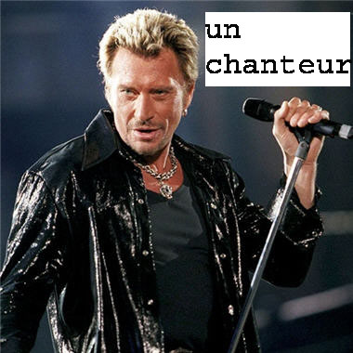
- j’aime le rock
- j’aime Nirvana
- qu’est-ce que tu aimes comme chanteur ? schaaaantör
- j’aime Justin Bieber
- qu’est-ce que tu penses de Bingolotto ?
- c’est génial !
- c’est nul !
- qu’est-ce que tu penses de la politique ?
- c’est chiant
- c’est intéressant
- qu’est-ce que tu penses de Britney Spears ?
- elle est chouette ! schoätt
